

Homepin Taiwan Company Limited

REV 1.1 septembre 2020
Circuit imprimé de rechange pour carte redresseur Bally réf. AS-2518-18/49, poupe A-430


L’installation de cette carte dans la machine à flipper nécessite la manipulation de certaines connexions de câbles secteur. Assurez-vous de cerner et de bien comprendre les risques en cause ou de demander conseil à une personne dûment qualifiée.

Retirer le câble d’alimentation de la prise de courant de la machine AVANT de commencer les opérations décrites dans cette fiche d’instructions.

Utilisé dans les jeux Bally suivants (E&OE) :

Black Jack, Dolly Parton, Eight Ball, Evel Knievel (électronique), Freedom (électronique), Frontier, Future Spa, Harlem Globetrotters, Hot Doggin', KISS, Lost World, Mata Hari (électronique), Mystic, Night Rider (électronique), Nitro Ground Shaker, Paragon, Playboy, Power Play, Rolling Stones, Silverball Mania, Six Million Dollar Man, Skateball, Space Invaders, Star Trek, Strikes and Spares, Supersonic, Viking, Voltan, Wizard, Xenon

Utilisé dans les jeux Stern suivants (E&OE) :

Ali, Big Game, Catacombe, Guépard, Princesse cosmique, Dracula, Dragonfist, Vol 2000, Chute libre, Galaxie, Main chaude, Vierge de fer, Lazer Lord, Lectronamo, Foudre, Magie, Memory Lane, Météore, Nineball, Nugent, Orbitor 1, Pinball, Quicksilver, Seawitch, Split Second, Stargazer, Stars, Stingray, Trident, Viper, Wildfyre

Toutes les parties de ce manuel, y compris les photos, les schémas et le texte, sont © Homepin Taiwan Co. Ltd. et ne doivent pas être reproduites pour la distribution. Vous pouvez imprimer ce manuel pour votre propre usage. Les mots « Bally », « Williams », « WMS » et « Stern » sont utilisés pour décrire diverses choses dans le manuel et sont la propriété des propriétaires respectifs.

En plus des pièces fournies avec cette carte, vous aurez besoin d’un fer à souder à température contrôlée avec une soudure fine en résine noyée (0,6 ~ 1mm), une paire de petits couteaux latéraux et un tournevis cruciforme n° 2. Rien d’autre ne devrait être nécessaire bien qu’un multimètre, et savoir comment l’utiliser, est toujours utile.
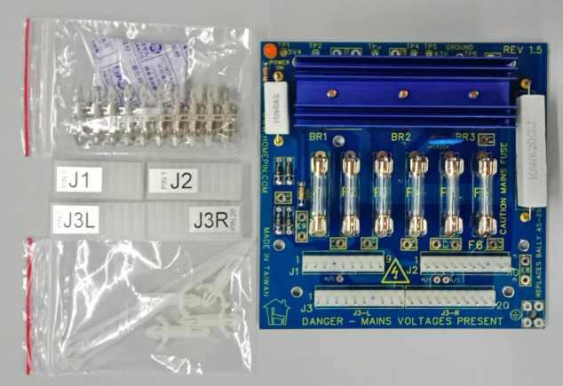

(1)
Assurez-vous d’abord que toutes les pièces ont été incluses avec votre planche. Ensuite, consultez le manuel d’entretien de votre jeu. Nous avons rempli la carte avec les valeurs de fusible « les plus courantes », MAIS votre machine peut utiliser des valeurs différentes. Vérifier le tableau ci-dessous et remplacer les fusibles qui diffèrent.

N° FUSIBLE | F1 | F2 | F3 | F4 | F5 | F6
 |  |  |  |  |  | (MAINS)
VALEUR | 10A | 0,75 A | 4A | 5A | 20A | T3A (S/B)
INSTALLÉ
MA MACHINE
EXIGE?

(2)
Il est beaucoup plus facile d’installer la nouvelle carte si vous retirez le transformateur d’alimentation et l’ensemble de la carte de la machine et que vous vous en occupez sur le banc.
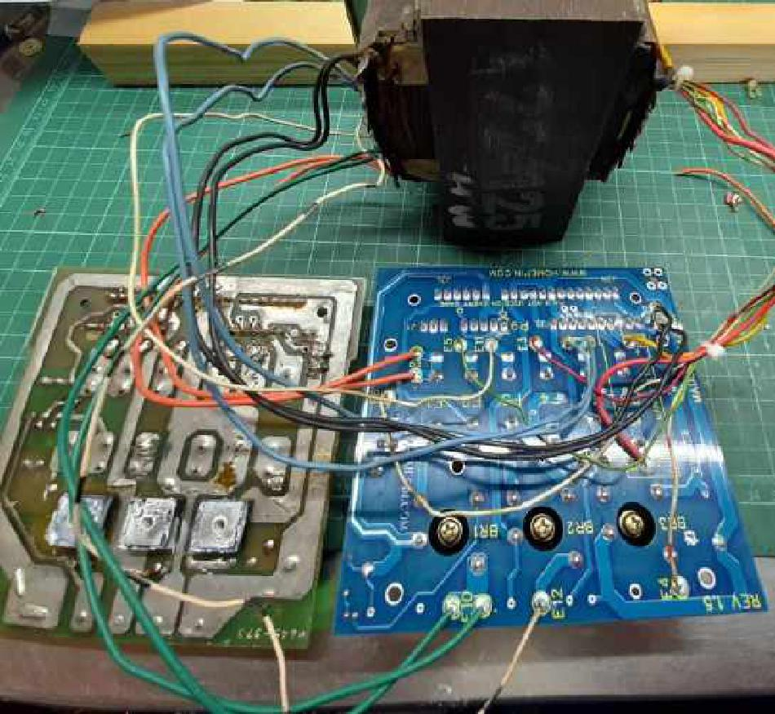

Nous recommandons fortement de changer UN seul fil à la fois pour le nouveau tableau afin de réduire la possibilité de les transférer au mauvais endroit.

Profiter de l’occasion pour rafraîchir les extrémités des fils en coupant un peu et en retenant l’extrémité avant de reconnecter à la nouvelle carte.

Les positions sont clairement imprimées sur la nouvelle carte, en haut et en bas et les bornes qui ont deux fils provenant du transformateur ont deux points de connexion sur la nouvelle carte (E7, 8, 9, 10).
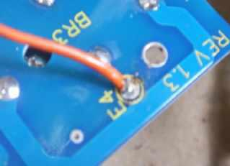

ATTENTION : E1 et E2 (F6) sont les points de connexion secteur. Portez une attention particulière à ceux-ci et assurez-vous qu’il n’y a pas de torons de fil « flottants » aux extrémités de ces connexions. F6 dispose d’un couvercle de protection en caoutchouc pour éviter tout contact accidentel.

Une fois les fils soudés sur la nouvelle carte, vérifier le côté du composant pour s’assurer qu’il n’y a pas de longueur de fil excessive qui pourrait toucher quelque chose.

Ranger le câblage à l’aide des petites attaches de câble fournies et replacer la carte sur le châssis métallique à l’aide des nouveaux supports de carte de circuit imprimé inclus.

(3)
Nous vous recommandons vivement d’installer les nouvelles fiches fournies sur votre faisceau de câbles, sauf si les originaux sont en bon état. Habituellement, ils sont brûlés et peuvent créer de mauvaises connexions, principalement en raison d’être 40 ans ou plus!

Encore une fois, nous suggérons de couper un fil à la fois des anciennes fiches, de sertir une nouvelle borne sur le fil et de l’adapter à la nouvelle coquille pour

éviter de les mélanger. Les coques fournies sont toutes étiquetées et une clé est installée dans la bonne position.

(4)
Avant de réinstaller l’ensemble sur la machine, vérifier que les fils des deux grandes résistances d’alimentation ne sont pas pliés et que les résistances sont bien positionnées sur leurs entretoises en laiton pour améliorer le débit d’air.
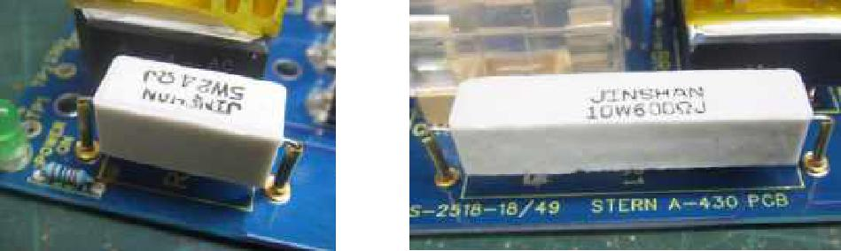

REMARQUE 1 : Le connecteur J1 sur la carte de circuit imprimé comporte 9 broches. Sur certaines machines Bally/Stern, il s’agit d’un connecteur à 8 broches. Ignorez simplement la broche 9 si c’est le cas.
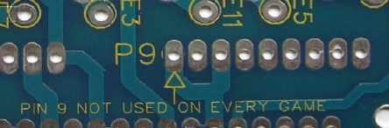

REMARQUE 2 : Cette carte est fournie avec 2 fiches à 10 broches pour J3. Nous trouvons qu’il est beaucoup plus facile de travailler avec ces connecteurs plutôt qu’avec une fiche à 20 broches. Vous pouvez remplacer une fiche à 20 broches si vous le souhaitez – le PCB acceptera l’un ou l’autre.

NOTE 3 : Vous remarquerez que nous avons marqué J3 sur le PCB et J3-L et J3-R pour identifier entre les deux connecteurs J3 si vous choisissez d’utiliser les différents connecteurs fournis.
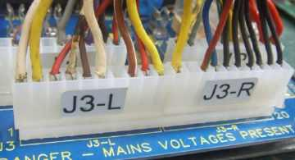

Nous avons prévu un grand terminal de mise à la terre solide en bas à droite de la planche. Vous pouvez souder les fils de terre directement à ces trous ou installer une cosse de borne si vous le souhaitez. Vous pourriez aussi tout simplement ignorer cela.
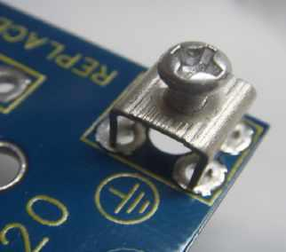

FÉLICITATIONS! Vous avez maintenant installé une toute nouvelle carte redresseur prête à voir un autre 40+ années de service.

AVERTISSEMENT... Assurez-vous à 100 % que vous savez que les fils secteur sont
connecté correctement AVANT de brancher la machine sur un point d’alimentation. En cas de doute, consulter une personne dûment qualifiée.

Nous vous conseillons fortement de demander à un ami de regarder votre travail avant de relancer le jeu.

Assurez-vous que tous les fils 'E' sont correctement connectés (confirmez-le avec le manuel de votre jeu). Assurez-vous que tous les fusibles sont de la bonne valeur et du bon type et examinez attentivement le tableau pour repérer les courts-circuits, les éclaboussures de soudure ou les poils provenant de fils qui n’ont peut-être pas été entièrement soudés dans les trous de la pointe E.

REMARQUE : Les diagrammes et les renseignements ci-dessous sont à titre de référence seulement. Utilisez les diagrammes de votre jeu pour être certain que toutes les connexions et les couleurs de fil sont correctes.
